Российская Федерация  Республика Саха (Якутия)  МУНИЦИПАЛЬНОЕ ОБРАЗОВАНИЕ  «Мирнинский район» РС(Я) | 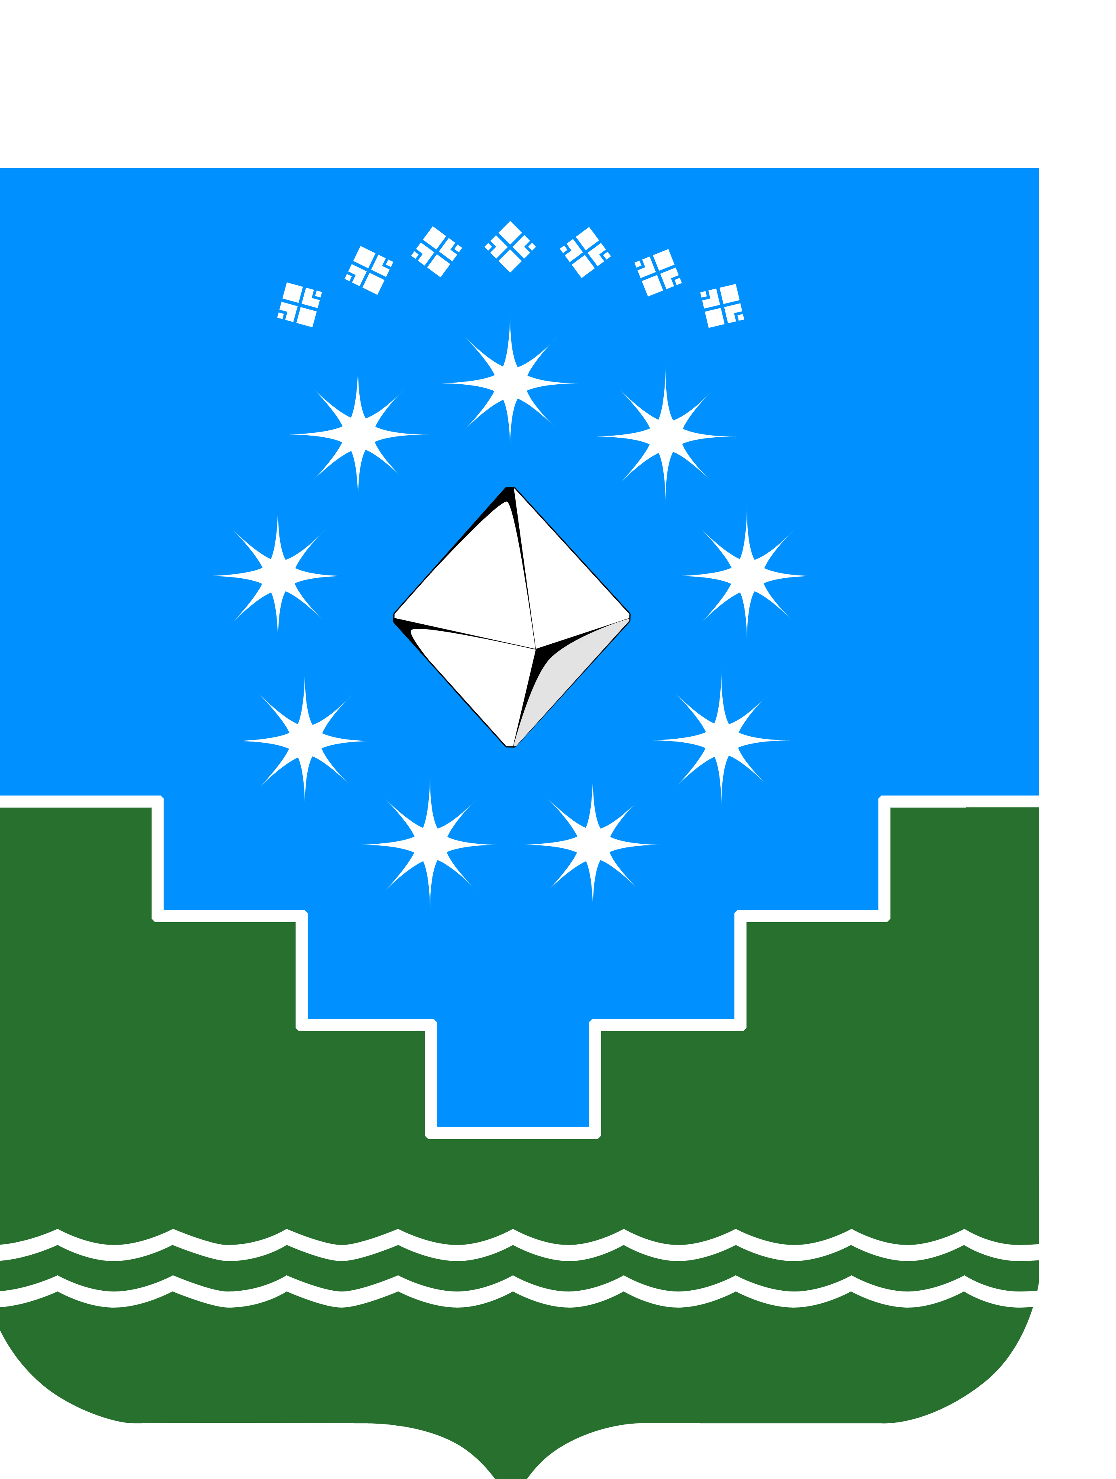 | Россия Федерацията (Россия)  Саха Өрөспүүбүлүкэтэ  «Мииринэй оройуона»  МУНИЦИПАЛЬНАЙ ТЭРИЛЛИИ

Мирнинский районный Совет Депутатов
Председатель

20 декабря 2023г. №23

ПОСТАНОВЛЕНИЕ

О проведении внеочередного
заседания Президиума

В соответствии со статьей 77, 80 Регламента районного Совета депутатов, Положением о денежном вознаграждении лиц, замещающих муниципальные должности, денежном содержании муниципальных служащих органов местного самоуправления МО «Мирнинский район» Республики Саха (Якутия), утвержденным решением сессии районного Совета депутатов от 23.04.2014г. III-№5-13,
ПОСТАНОВЛЯЮ:
- Провести 25 декабря 2023 года опросным путем внеочередное заседание Президиума районного Совета депутатов №6 с включением в повестку дня вопроса:
«О премировании лиц, замещающих муниципальные должности органов местного самоуправления МО «Мирнинский район» Республики Саха (Якутия)».
2. Секретариату районного Совета депутатов (Черняева Т.А.) для организации голосования направить настоящее постановление и проект решения членам Президиума районного Совета депутатов.
- Членам Президиума направить в Секретариат результаты голосования по представленному проекту решения до 18:00 ч. 25 декабря 2023 года.
- Настоящее постановление подлежит опубликованию в установленном Уставом МО «Мирнинский район» Республики Саха (Якутия) порядке.
- Контроль исполнения настоящего постановления оставляю за собой.

Председатель П.В. Шелехов

СОГЛАСОВАНО:

Руководитель Секретариата  районного Совета депутатов |  | Т.А. Черняева

